ОБЩЕСТВОЗНАНИЕ 10 КЛАСС. 6 апреля 2020
ГЛАВА 4. Проблемы современного общества.
§ 37 Динамика развития общества.
Прочитайте параграф и познакомьтесь с дополнительной информацией по теме.

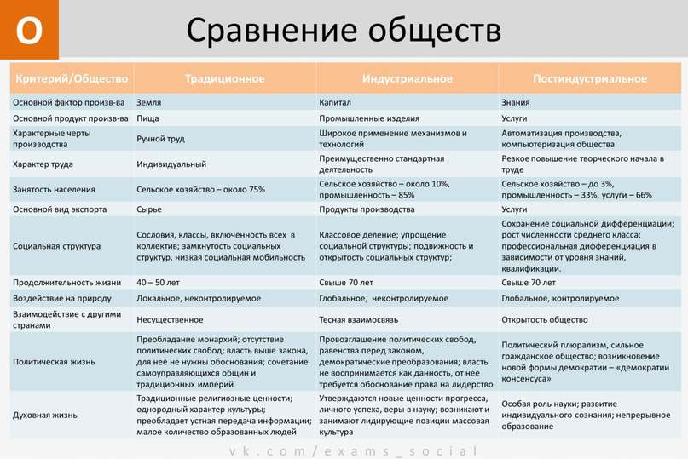
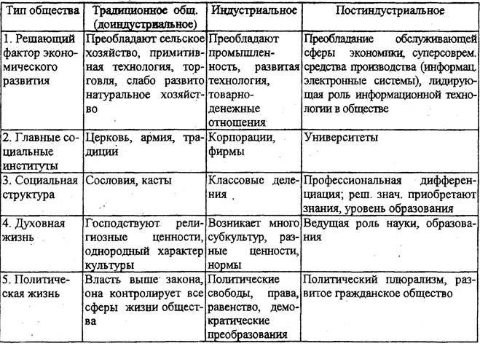
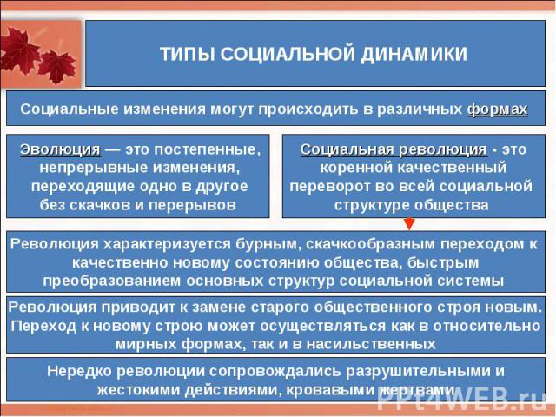

Выполните домашнее задание.
Задание № 1.
Дайте определение следующим понятиям. Используйте учебник, словари, интернет.
общество в широком - _________________________________________________
общество в узком смысле - ______________________________________________
прогресс - ____________________________________________________________
регресс - _____________________________________________________________
эволюция - ___________________________________________________________
революция - __________________________________________________________

Задание № 2. Письменно ответьте на вопросы № 1.2.4.7.

